1. Tableau工具

（1）数据来源：中华人民共和国财政部，http://yss.mof.gov.cn/2017zyys/

（2）在网上把需要可视化的数据下载到本地并生成 Excel 表

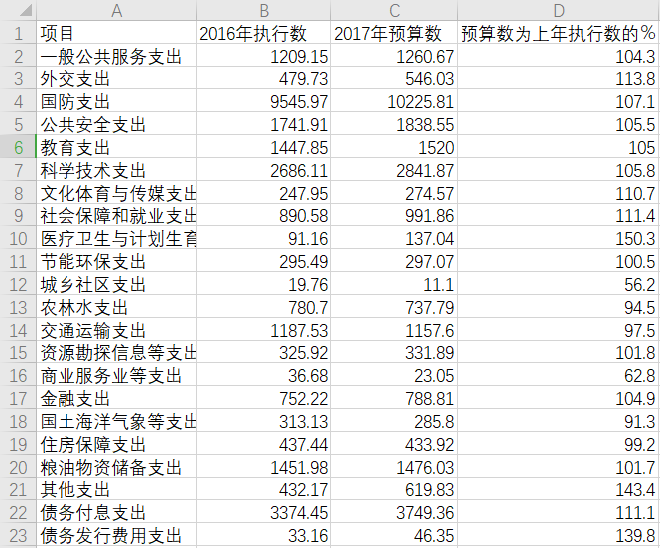

2017年中央一般公共预算支出预算表(单位：亿元)中中央本级支出

（3）在 Tableau Desktop 软件导入该 Excel 表

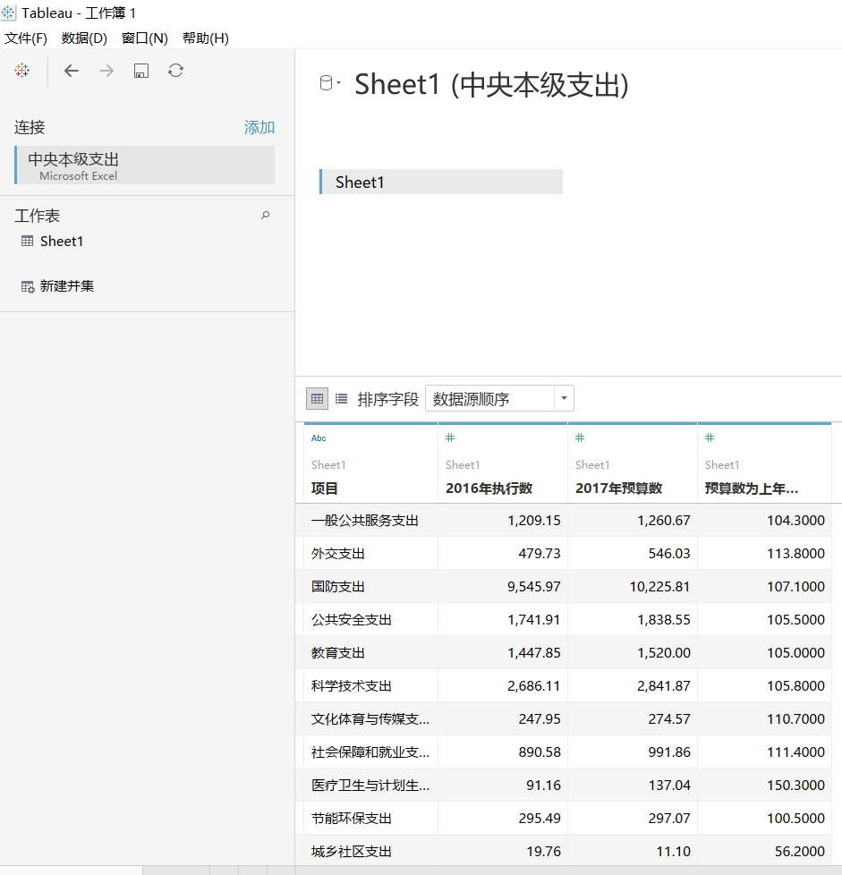

（4）选择需要的维度和度量来生成视图

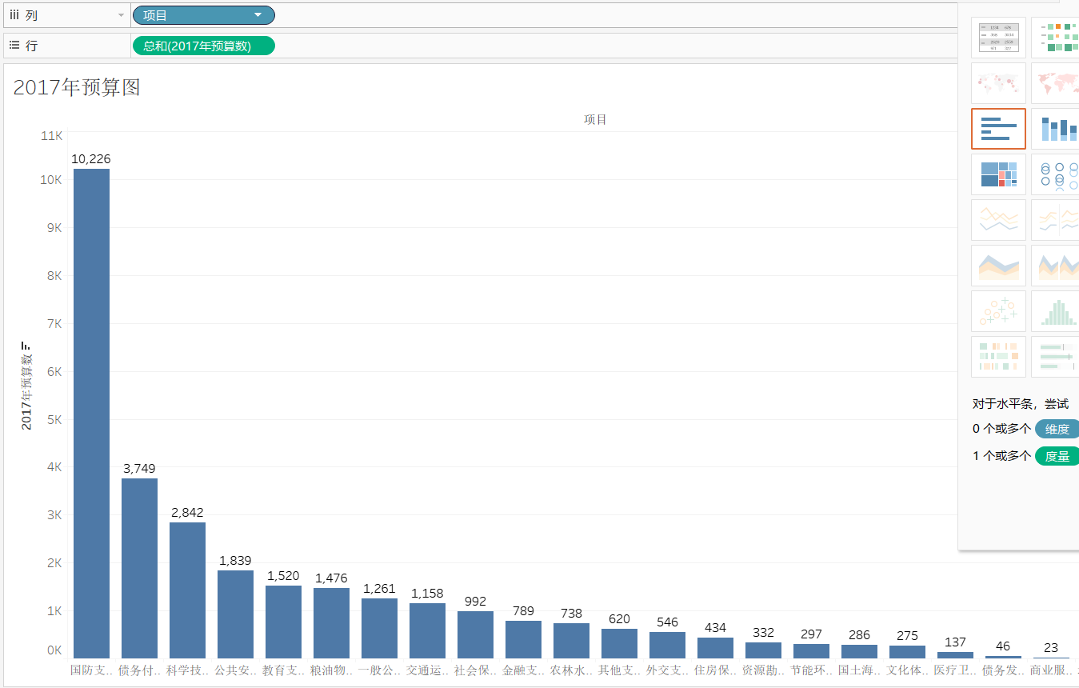

2017年预算图降序排列

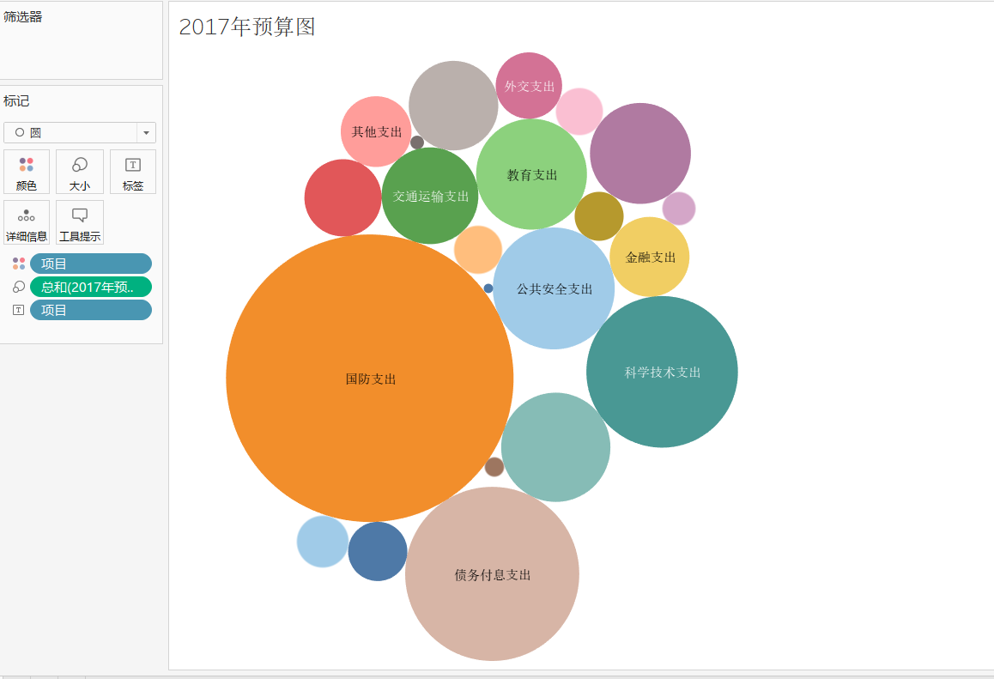

2017年预算气泡图

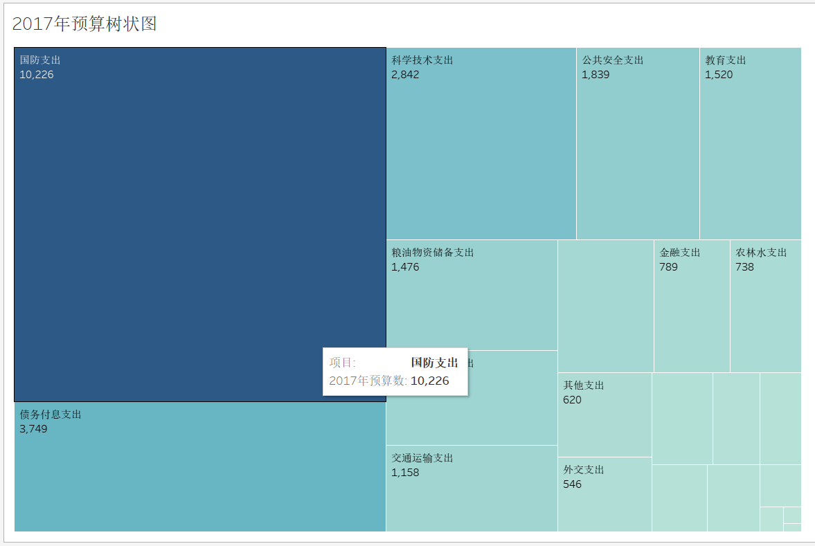

2017年预算树状图

Matlab

1.Matlab离散数据可视化

绘制离散函数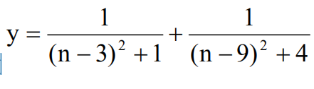的图形，其中自变量的取值范围是(0,16)

的整数。

n=1:0.5:16;

y=1./((n-3).^2+1)-1./((n-9).^2+4);

plot(n,y,'\*')

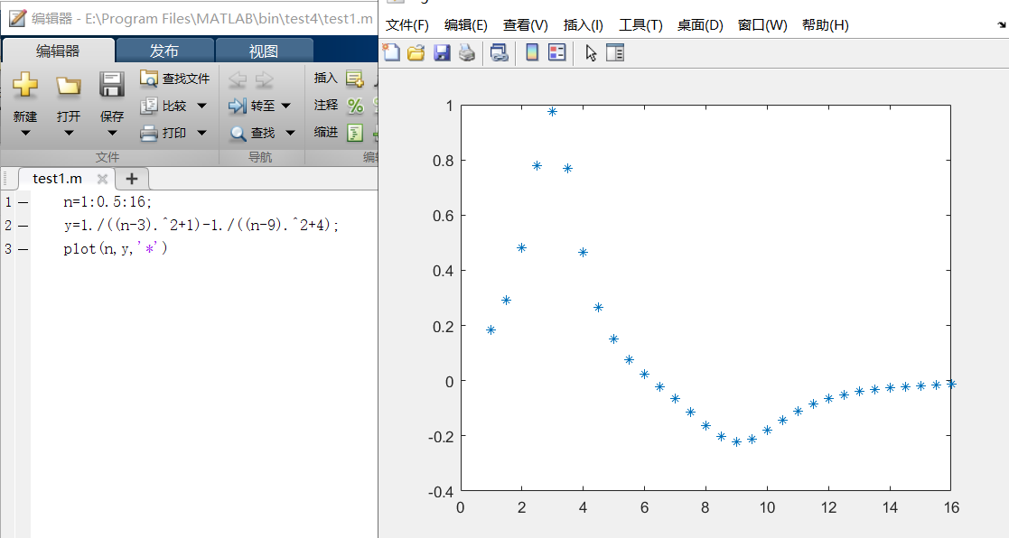

改变颜色和曲线格式：

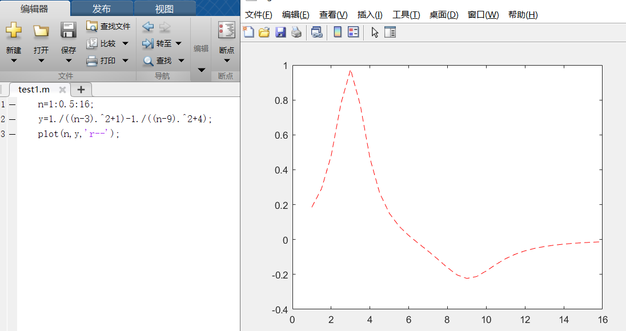

2. 二维曲线绘制实验

2.1 设计实验演示验证 plot

设置三个函数 y,z,h 均以 x 作为变量,验证函数 plot,subplot,set, axis,并使用 grid on 为图形加

网格, box on 加边框线。

x=0:0.1:5;

y=sin(x);

z=cos(x);

h=tan(x);

subplot(2,1,1);

plot(x,y);

subplot(2,1,2);

plot(x,z);

axis([0 4 0 20]);

h=plot(x,y);

set(h,'color','b'); set(gca,'XGrid','on','YGrid','off');

set(gca,'color','g');

grid on

box on

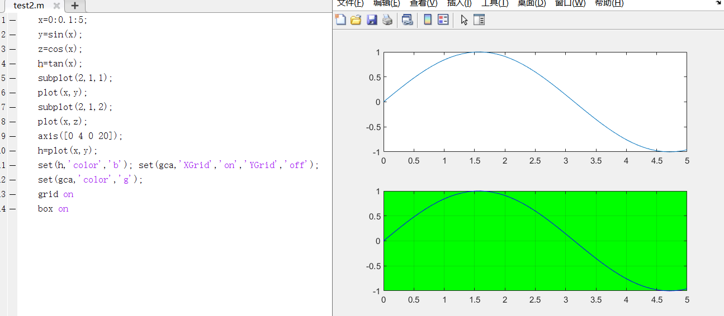

用法：

subplot（m,n,p）或者subplot（mnp）此函数最常用：subplot是将多个图画到一个平面上的工具。其中，m表示是图排成m行，n表示图排成n列，也就是整个figure中有n个图是排成一行的，一共m行，如果第一个数字是2就是表示2行图。p是指你现在要把曲线画到figure中哪个图上，最后一个如果是1表示是从左到右第一个位置。

set函数的调用格式为：  
  set(句柄，属性名1，属性值1，属性名2，属性值2，…)

set(h,'LineWidth',2),将所有线宽设置为2

set(h,{'Color'},{'r';'g';'b'},{'LineStyle'},{'--';':';'-.'}) %设置颜色和线宽

set(gca,'xtick',X,'ytick',Y) %设置网格的显示格式,gca获取当前figure的句柄

axis主要是用来对坐标轴进行一定的缩放操作，其操作命令主要如下：

1、axis( [xmin xmax ymin ymax] )    设置当前坐标轴 x轴 和 y轴的限制范围

2、axis( [xmin xmax ymin ymax zmin zmax cmin cmax] ) 设置 x,y,z轴的限制范围和色差范围。

3、v = axis 返回一个行向量，记录了坐标范围

4、axis auto 解除限制，恢复到默认状态

2.2 设计函数 y1=2e-0.5x 和 y2=cos(4πx)绘制其曲线，为其添加 title(图形名称) ，label(x 轴

说明)，ylabel(y 轴说明)，text(x,y,图形说明)，legend(图例 1,图例 2,…)。

x=0:pi/100:1\*pi;

y1=2\*exp(-0.5\*x);

y2=cos(4\*pi\*x);

plot(x,y1,x,y2)

title('x from 0 to 2{\pi}');

xlabel('Variable X');

ylabel('Variable Y');

text(0.8,1.5,'曲线 y1=2e^{-0.5x}');

text(2.5,1.1,'曲线 y2=cos(4{\pi}x)');

legend(‘y1’,’y2’)

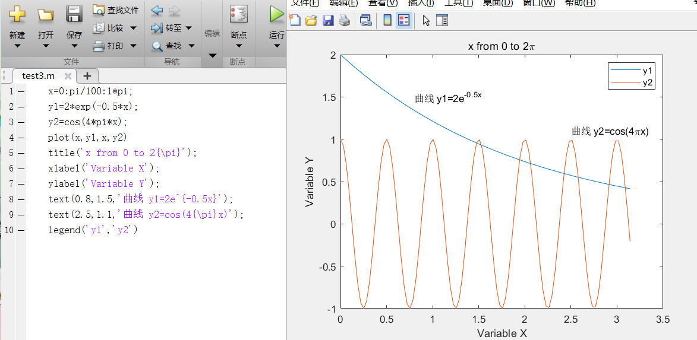

Text用法

text(x,y,z,'string') 在三维图形空间中的指定位置(x,y,z)上显示字符串string

text(x,y,z,’string’.'PropertyName',PropertyValue…) 对引号中的文字string定位于用坐标轴指定的位置，且对指定的属性进行设置。

2.3 设计函数 y1=0.2e-0.5xcos(4πx) 和 y2=2e-0.5xcos(πx)，并在同一坐标内绘制曲线，验证

hold on/off 命令的切换。

x=0:pi/100:2\*pi;

y1=0.2\*exp(-0.5\*x).\*cos(4\*pi\*x);

plot(x,y1)

hold on

y2=2\*exp(-0.5\*x).\*cos(pi\*x);

plot(x,y2);

hold off

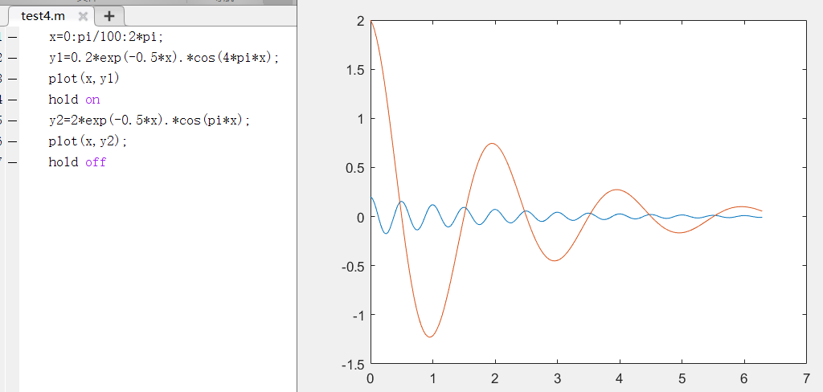

思考：去掉 hold on/hold off 结果的区别？

去掉后y2的图将替换掉y1，hold on将保留y1

2.4 设计函数 x=exp(i\*t)和 y=[x;2\*x;3\*x]'在同一坐标中，绘制 3 个同心圆，并加坐标控制，并

使用 grid on 加网格线， box on 加坐标边框，axis equal 使坐标轴采用等刻度。

t=0:0.01:2\*pi;

x=exp(i\*t);

y=[x;2\*x;3\*x]';

plot(y)

grid on; %加网格线

box on; %加坐标边框

axis equal %坐标轴采用等刻度

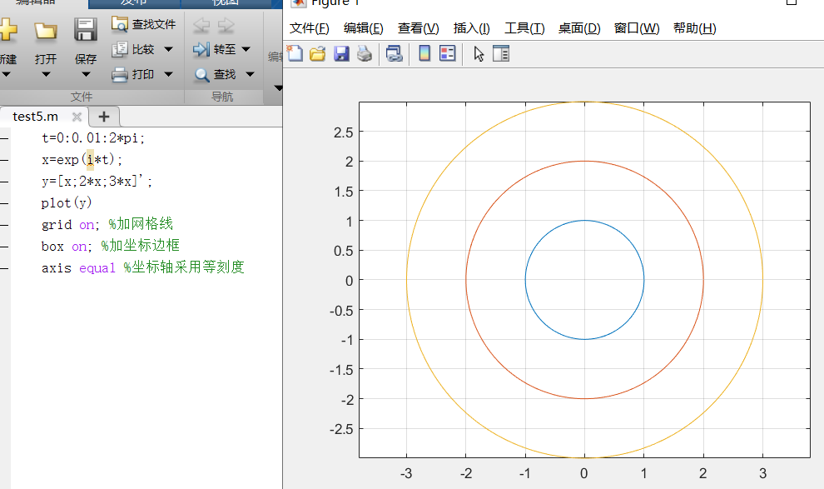

思考：grid on 和 grid off 进行网格线的控制，如何进行网格线坐标的控制？（采用 set 命令 ，例如 set(gca,'YTickMode','manual','YTick',[-16384,0,16384])

set(gca,'XTickMode','manual','XTick',[-21846,-10922,0,10922,21846])）

2.5 设计函数 y1=0.2e-0.5xcos(4πx) 和 y2=2e-0.5xcos(πx)，以不同标度在同一坐标内绘制

曲线，验证函数 plotyy。

x=0:pi/100:2\*pi;

y1=0.2\*exp(-0.5\*x).\*cos(4\*pi\*x);

y2=2\*exp(-0.5\*x).\*cos(pi\*x);

plotyy(x,y1,x,y2);

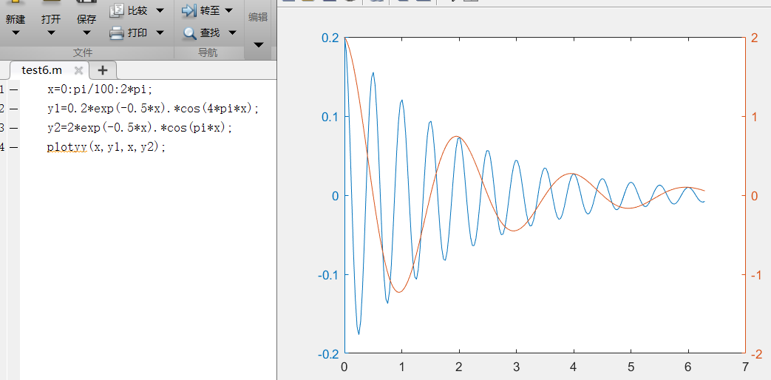

plotyy 为 双 纵 坐 标 绘 图 , 基 本 用 法 为 plotyy(x1,y1,x2,y2)

3三维曲线绘制实验

3.1 设计函数 y=sin(t)， x=cos(t)， z=(t+1).^t.\*sin(t).\*cos(t)，并使用 plot3 函数绘制这三个

函数的曲线。

t=0:pi/100:10\*pi;

y=sin(t);

x=cos(t);

z=(t+1).^t.\*sin(t).\*cos(t);

plot3(x,y,z);

title('Line in 3-D Space+++WEIMAN');

xlabel('X');ylabel('Y');zlabel('Z');

grid on;

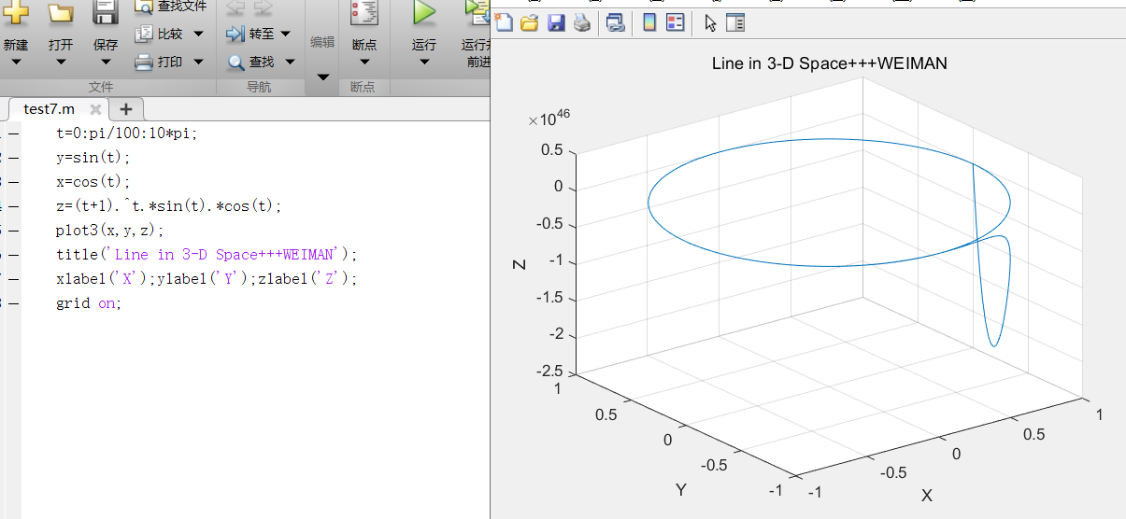

思考：plot3函数的用法？plot3(x1,y1,z1) 其中x1,y1,z1为相同维数的向量，分别存储各个点坐标。

3.2 设计函数 z=sin(x+sin(y))-x/10;，分别绘制带等高线的三维网格曲面函数 meshc 和带底

座的三维网格曲面函数 meshz。并使用函数 surf 绘制该函数图像

[x,y]=meshgrid(-7:0.5:7);

z=sin(sqrt(x.^4+y.^4))./sqrt(x.^4+y.^4+eps);

subplot(2,2,1);

mesh(x,y,z);

title('mesh(x,y,z)+++weiman1')

subplot(2,2,2);

meshc(x,y,z);

title('meshc(x,y,z) +++weiman2')

subplot(2,2,3);

meshz(x,y,z)

title('meshz(x,y,z) +++weiman3')

subplot(2,2,4);

surf(x,y,z);

title('surf(x,y,z)');

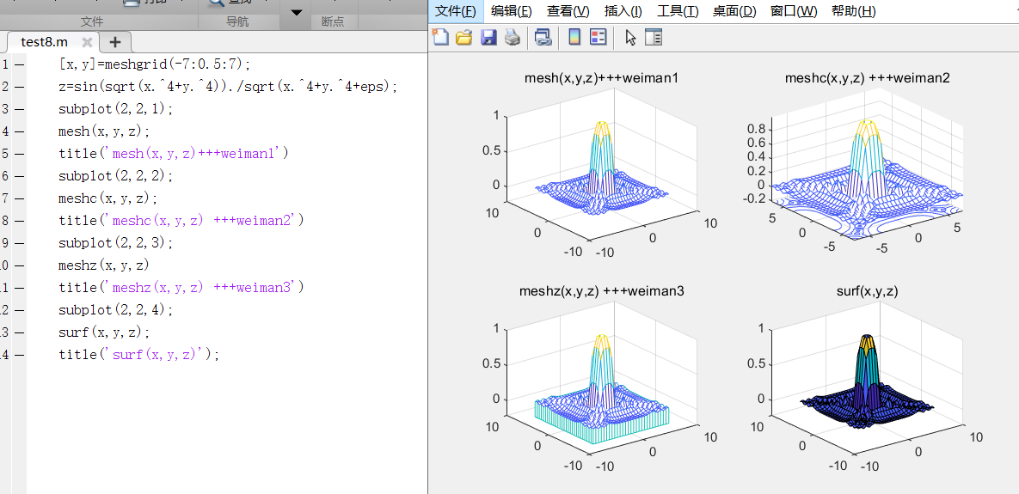

meshc会在下面加上等高线，就像地图的等高线那样。

meshz相比较mesh加上了一种类似“裙摆”的东西

用surf命令绘制可以得到的是着色的三维曲面。

3.3 三维图形编辑（精细控制）实验：设计实验演示验证用 view、rotate、colordef、colormap、 shading、light、lighting、material、surfl 等函数对三维图形进行精细控制的方法。

函数 surfl 功能z=peaks(20);

>> colordef white ;

>> colormap jet;

>> shading interp;

>> surfl(z)

title(' surfl +++weiman')

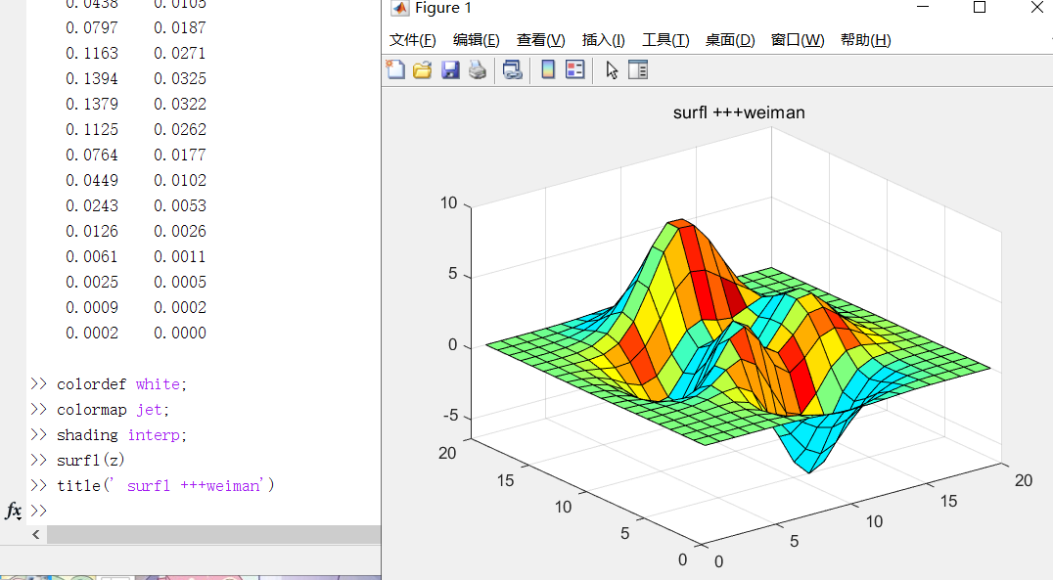

函数 rotate 功能

z=peaks(20);

subplot(1,2,1);surf(z);title('Default+++weiman');

subplot(1,2,2);h=surf(z);title('Rotated+++weiman'); rotate(h,[-2,-2,0],20,[2,2,0]);

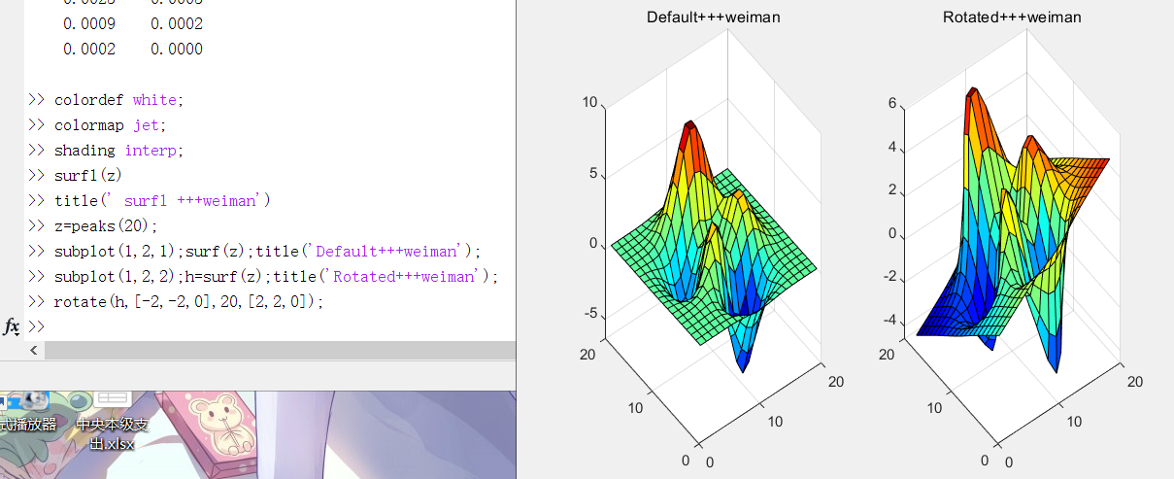

函数 view 功能

z=peaks(10);

>> subplot(1,2,1);surf(z);title('Default+++weiman ');

>> subplot(1,2,2);

>> subplot(1,2,2);h=surf(z);title('view+++weiman ');

>> view(0,40);

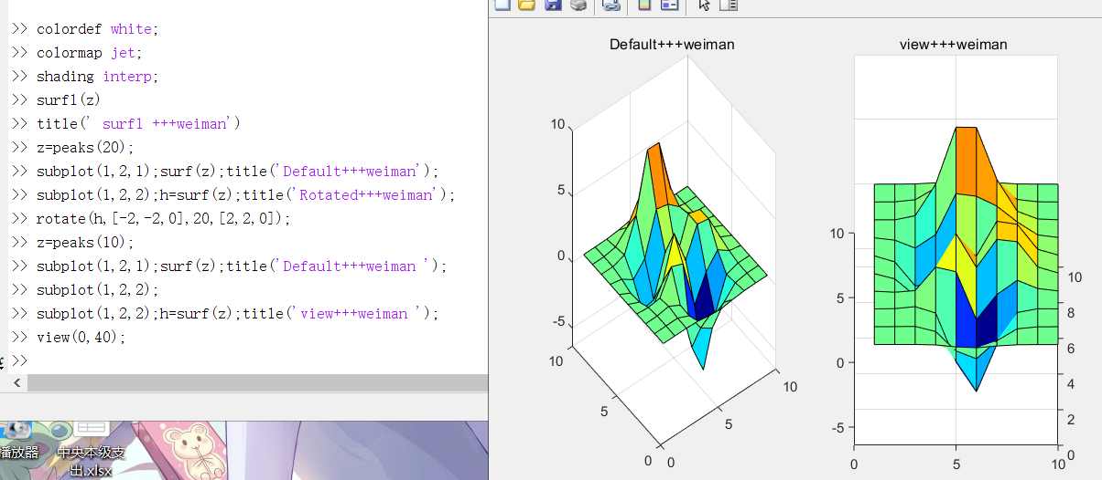

4 统计图绘制实验

4.1 设计实验演示验证面域图（area）

x=-2:2

Y=[3,8,9,4,1;6,3,5,2,7;5,4,3,8,6] %(3\*5)的 Y 数组的

CS=flipud(cumsum(Y))

area(x',Y',0)

legend('因素 A','因素 B','因素 C')

grid on,

colormap('jet')

title('area+++weiman')

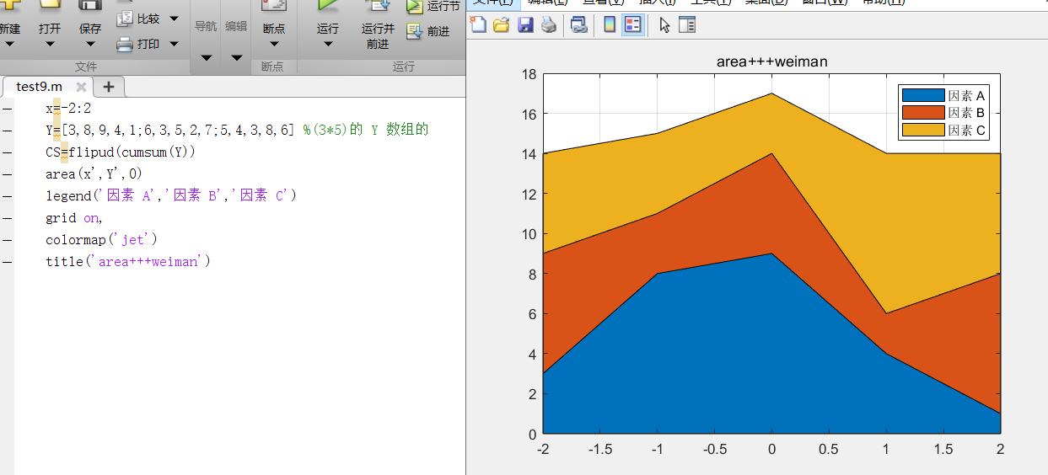

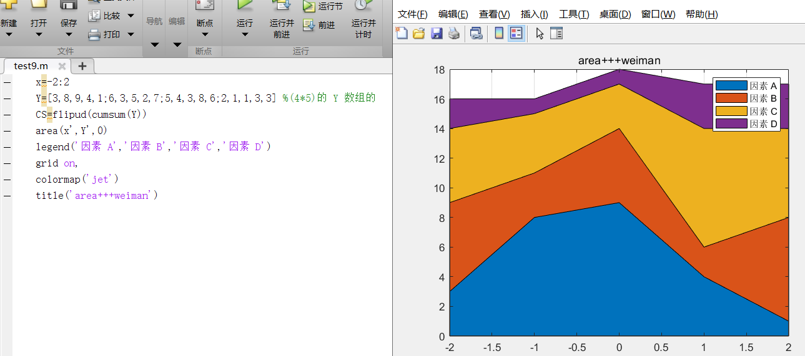

4.2 设计实验演示验证直方图（bar、barh、bar3、bar3h）

x=-2:2;

Y=[3,7,2,5,1;3,7,5,2,1;5,4,1,2,5];

subplot(2,2,1)

bar(x',Y','stacked')

title('bar +++weiman')

xlabel('x'),ylabel('\Sigma y'), colormap('jet')

legend('因素 A','因素 B','因素 C')

subplot(2,2,2)

bar3h(x',Y','grouped')

title(' bar3h +++weiman')

subplot(2,2,4)

bar3(x',Y','stacked')

title('bar3 +++weiman')

subplot(2,2,3)

barh(x',Y', 'grouped')

title('barh +++weiman')

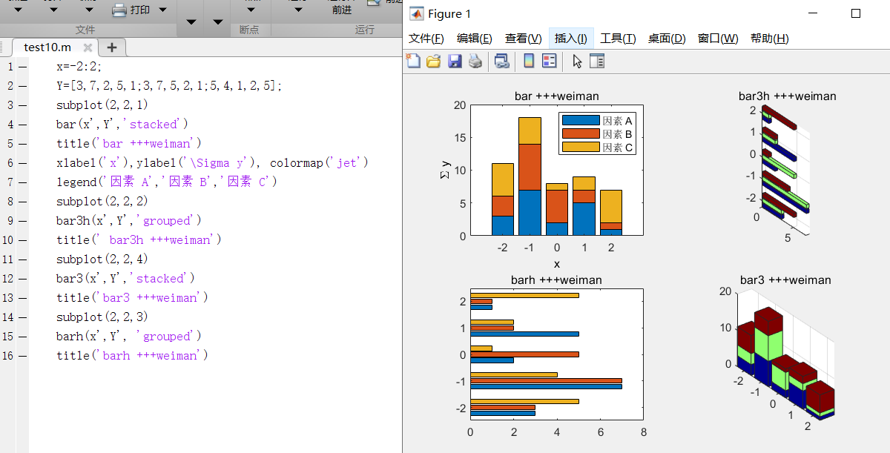

4.3 饼图（pie、pie3）

a=[1,1.6,1.2,0.8,2.1];

subplot(1,2,1)

pie(a,[1 0 1 0 0])

axis equal

title('pie +++weiman')

legend('因素 A','因素 B','因素 C','因素 D','因素 E')

subplot(1,2,2)

pie3(a,double(a==min(a)))

colormap(jet)

title('pie3 +++weiman')

legend('因素 A','因素 B','因素 C','因素 D','因素 E')

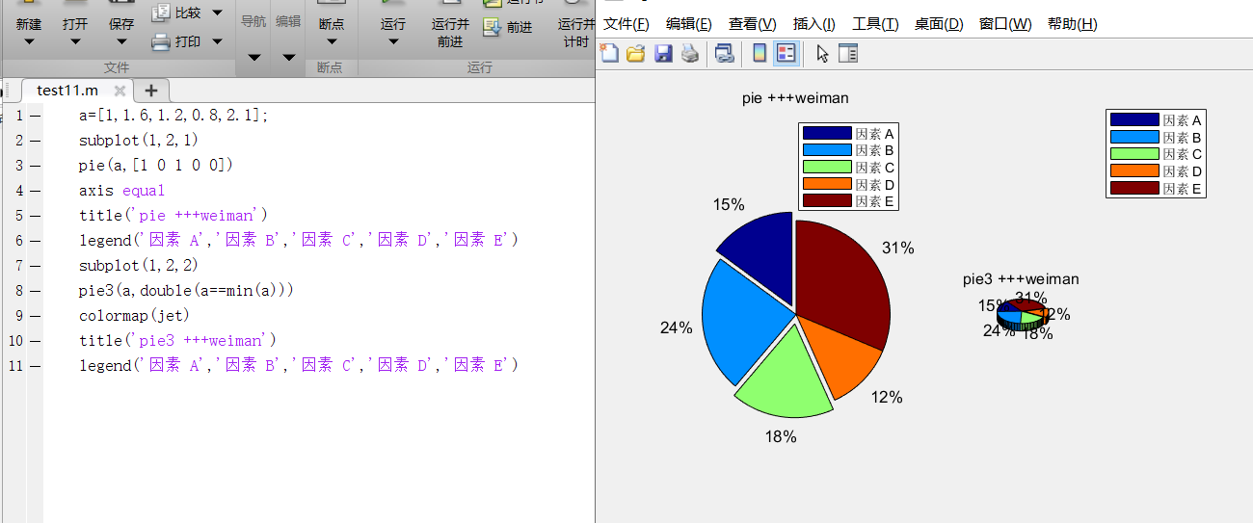

4.4 散点图（scatter、scatter3、plotmatrix）

2.4.1 scatter(X,Y)

X = [1:10];

Y = X.^2 + rand(size(X));

scatter(X, Y)

set(gca,'color','y');

title(' scatter +++weiman')

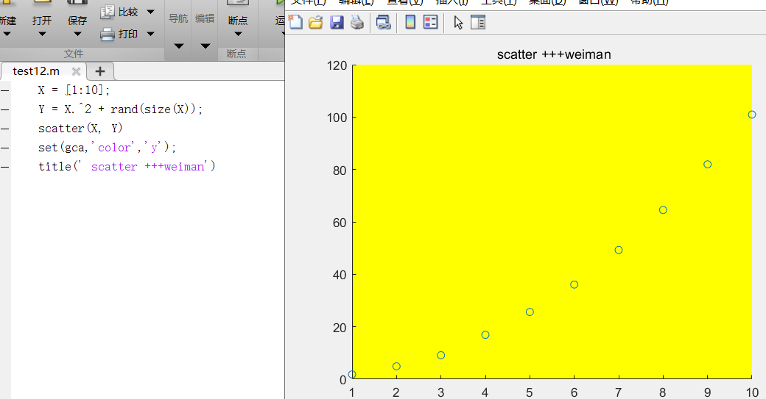

2.4.2 函数 scatter3

x=[4229042.63 4230585.02 4231384.96 4231773.63 4233028.58 4233296.71

4235869.68 4236288.29];

y=[431695.4 441585.8 432745.6 436933.7 428734.4 431946.3 428705.0 432999.5];

z=[1.019 1.023 1.011 1.022 1.020 1.022 1.022 1.023];

scatter3(x,y,z)

set(gca,'color','y');

title(' scatter3 +++weiman')

注：x,y,z 必须是等长度的数对（即三个等长的矢量）

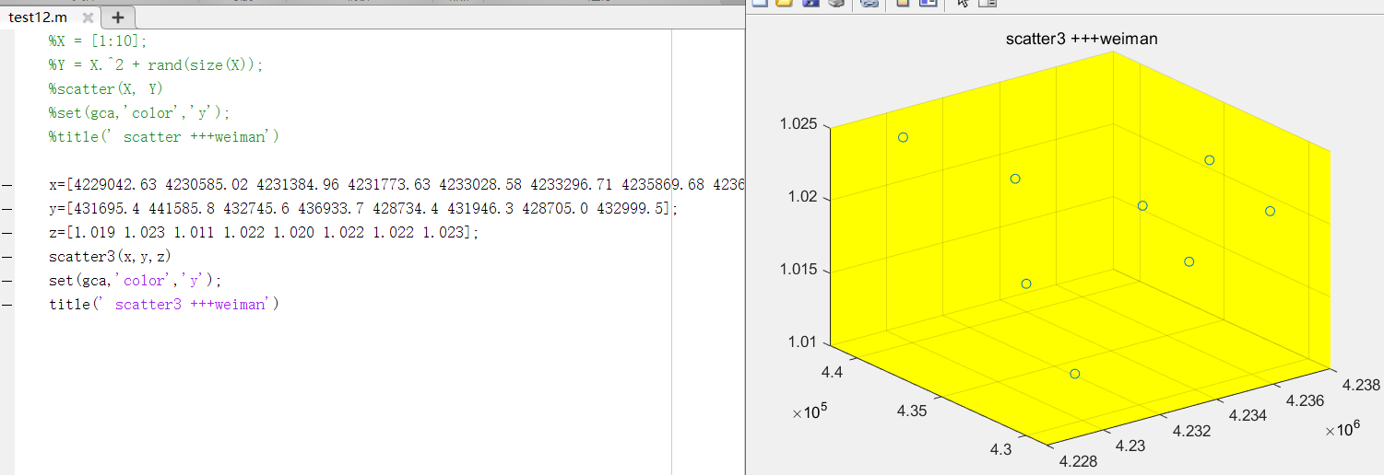

2.4.3 Plotmatrix 函数

x=randn(100,2)

plotmatrix(x)

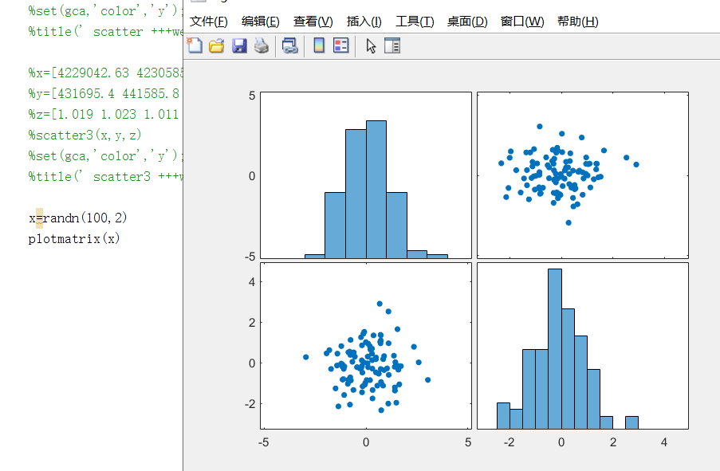

5.动画绘制实验：设计实验演示验证 getframe 与 movie 相结合绘制动画的方法。

%影片生成例子: 旋转一个三维表面绘图

[X, Y, Z]=peaks(50); %创建山峰图形数据

surfl(X, Y, Z) %绘制带光照的表面axis([-10 10 -10 10 -10 10]) %限制绘图范围

axis vis3d off %三维坐标修正,关闭坐标轴箭头

axis equal %等比例显示三维坐标

shading interp %加个影子美化

colormap(copper) %着色为铜色

for i=1:360 %旋转山峰,从 1 到 360 度,每一度捕捉一帧

view(-37.5+i,30) % 从 水 平 -37.5+i 度 , 垂 直 30 度 的 方 向 看 山

m(i)=getframe; %每从一个角度看到一张图像(帧),就存储到 m

end %每次看完,水平转动 1 度,直到 1 周 360 度;

cla %为播放影片清除坐标

movie(m) %把刚才存到 m 里的图像连续播放一遍,就是影片了

